|  |  |
| --- | --- |
| Процессор | [Intel Core i5-11400F](https://www.dns-shop.ru/catalog/product/preview/?searchUid=64bfbe9ffcc6ed20&dst=rsu) |
| Мат. плата | MSI B560M PRO-E |
| Корпус | [MSI B560M PRO-E](https://www.dns-shop.ru/catalog/product/preview/?searchUid=25a92b3e85402ff0&dst=rsu) |
| Видеокарта | [Palit GeForce GTX 1660 SUPER GamingPro](https://www.dns-shop.ru/catalog/product/preview/?searchUid=05b2426176982eb0&dst=rsu) |
| Охлаждение | [ZALMAN CNPS9X Optima](https://www.dns-shop.ru/catalog/product/preview/?searchUid=e6aec7e574443330&dst=rsu) |
| Оперативная память | [AMD Radeon R9 Gamer Series (3206) 32 гб](https://www.dns-shop.ru/catalog/product/preview/?searchUid=20bc2abeb4553332&dst=rsu) |
| Хранение данных | [1 ТБ Жесткий диск WD Blue](https://www.dns-shop.ru/catalog/product/preview/?searchUid=f8ab2d6bbea4526f&dst=rsu) |
|  | [120 ГБ 2.5" SATA накопитель Apacer AS340 PANTHER](https://www.dns-shop.ru/catalog/product/preview/?searchUid=66781d99f8b53330&dst=rsu) |
| Блок Питания | [AeroCool KCAS PLUS 600W [KCAS-600 PLUS]](https://www.dns-shop.ru/catalog/product/preview/?searchUid=19e57a5a0c913330&dst=rsu) |

Процессор

Сравнение с предидущим поколением

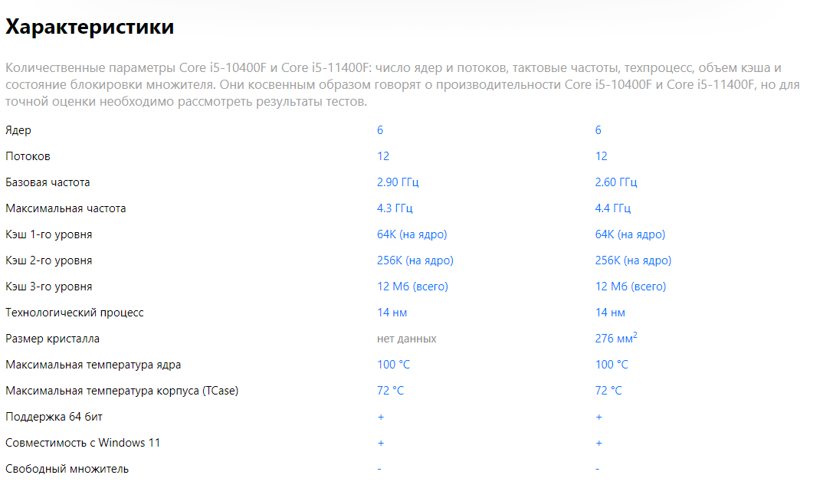  
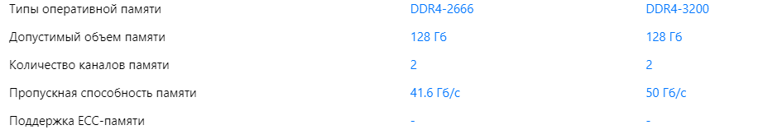

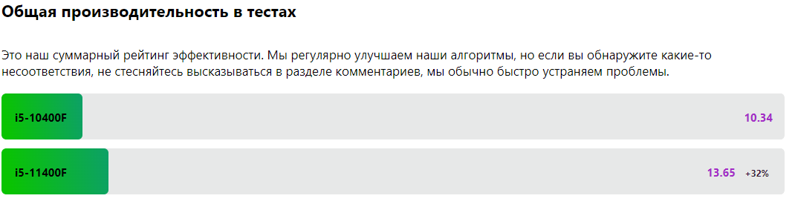

Процессор 11400f быстрее работает с оперативной памятью из зи большей пропускной способности (около 20%) По общим тестам на 32%. 11400 сильно превосходит своего предшественника и по цене всего дороже на 17 долларов (108 против 125) по этим причинам

**Сравнее со следующим поколением**

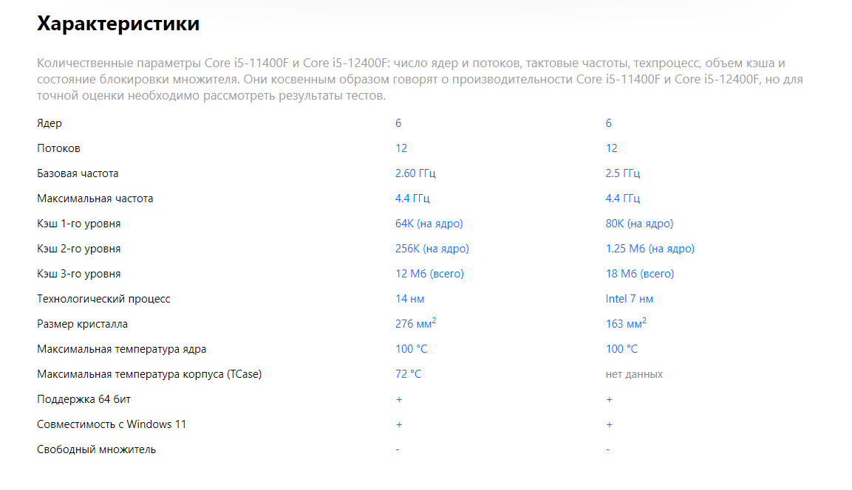

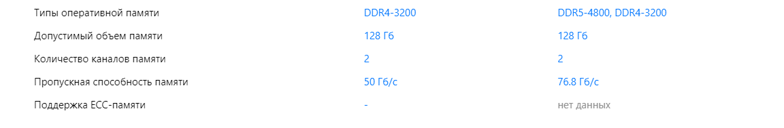

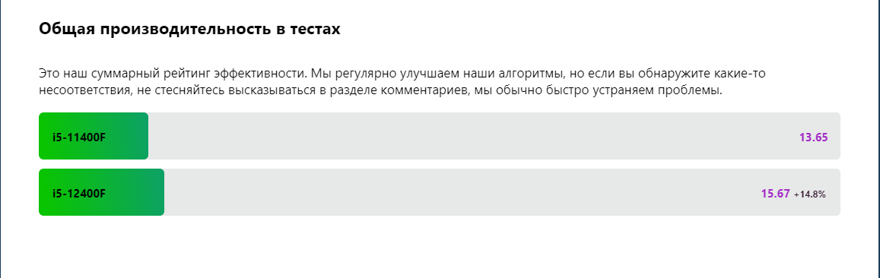

Процессор следующего поколения имеет прибавку в производительности 15 %, как показано на графике, но его цена больше 93 доллара(125 против 218). В следствии чего 11400 гораздо более привлекателен для покупки

Видеокарта

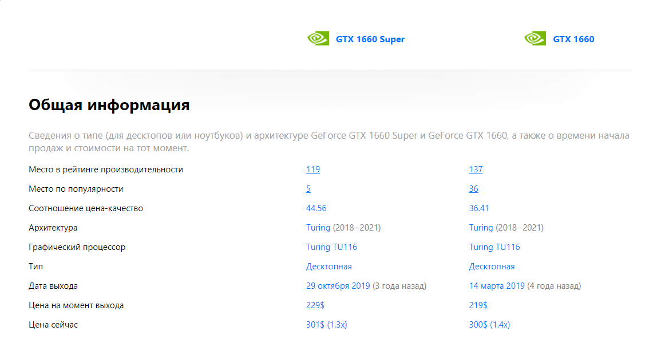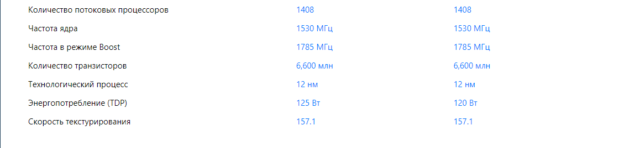



Видеокарта 1660 супер дороже на 1 доллар НО память GDDR6 дающая увелечение мощности памяти почти в два раза делает 1660 супер на голову лучше.

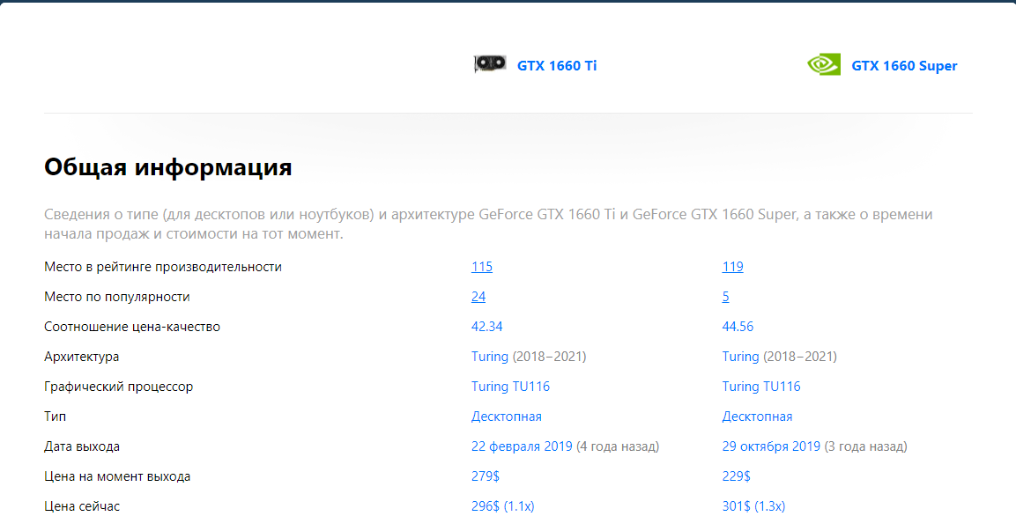



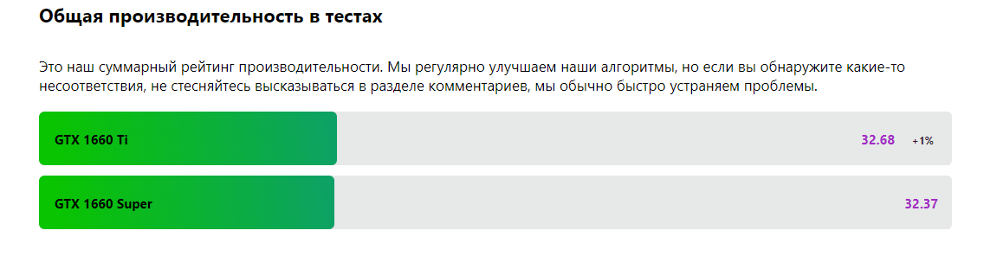

В 1660ti смысла нет. Она проигрывает почти по всем параметрам своему предшественнику.